**Homilie – Tweede zondag van Pasen – jaar B 12.04.2015**

*Handelingen 4, 32-35 / Johannes 20, 19-31*

Tomas is voor heel veel mensen nog altijd het prototype van de mens die het moeten stellen met het getuigenis van anderen. Zoals de eerste christenen, volgens de lezing uit de Handelingen. En zoals wij dus ook. Bovendien staat hij bekend als de nuchtere, de zakelijke. Maar ook als de twijfelaar, een typische tweeling, die alles zelf wil doen, moeilijk de sprong waagt, die altijd zekerheid zoekt.

Voor mij is Tomas nog meer een voorbeeld van hoop. Straks zeg ik waarom.

Dat hij als twijfelaar gekend wordt, halen we uit zijn manier van reageren op het nieuws van de apostelen: zij hadden Jezus gezien, in levende lijve, echt! Dat kon hij niet aanvaarden. ‘Dat zal wel een collectieve droom geweest zijn!’ Dan zie je en hoor je immers wat je in stilte wenst… Of was hij diep ontgoocheld door wat er met Jezus gebeurd was? Wellicht had hij zich een ander einde voorgesteld, een happy end. Kon het wel dat iemand uit de dood was opgestaan en weer leefde?

Zolang Tomas onzeker was en twijfelde, kon hij nog blijven dromen van de meest onmogelijke dingen: Jezus weer heel dicht bij hen – verder samenzijn als leerling en leraar – een doorbraak van die nieuwe wereld… Zalig! – Maar nu? Met een dode Jezus kon hij niets meer. ’t Was al zo moeilijk geweest met de levende. Hij zag het niet meer zitten. En dan nu nog die kletspraat van zijn medeleerlingen, zijn ‘confraters’. Onaanvaardbaar…!

En toch. Als Jezus nog eens zou te voorschijn komen, wou hij er bij zijn. Constateren: waar of niet waar…!? Hoopte Tomas dan toch, tegen alle hoop in? Hoop was, binnen in hem, toch blijven woelen. Je weet maar nooit. Het moest eens waar zijn… Dus: afwachten… Wachten… maar liefst niet al te lang. Want van Jezus had hij al zo veel gezien. Het onmogelijke eerst.

Met lange benen ging hij dan maar weer eens naar de anderen. Nood aan elkaar geneest soms. Wie weet…

Acht dagen later was het zo ver. Jezus was daar ineens. ‘Eerst zien en dán geloven’, moet Tomas gedacht hebben. En aanraken, voelen, zeker zijn! Wij zouden nu zeggen: wetenschappelijk vaststellen. Nu is aanraken misschien wel niet vereist voor de wetenschap… maar wonden aanraken, voelen, zien, betasten… daar kan niets tegenop. Tomas deed het. Omdat hij ermee geconfronteerd werd. Hij kon er niet naast kijken. Het waren wel degelijk die wonden in handen en zijde: Jezus’ wonden. Herkenbaar.

Wonden tekenen een mens. Voor het leven. Wonden horen er ook bij. Zij maken een mens tot wie hij is. Een gekwetste of zieke mens roept doorheen zijn wonden om herkenning, om mede-lijden, om genezend aanraken, om erbij zijn, verzorgen, helen…, heel maken. Wonden spreken. Wie daarop ingaat, is verkocht.

Tomas was verkocht. ‘Mijn Heer!... Mijn God!...’ Meer kon hij niet zeggen. Weg alle twijfels. Zo was het goed! Zo moest het blijven. Zo zal het altijd blijven. Jezus leeft. Hoe dan ook.

En een grote rust kwam over hem. Hij vroeg niet meer om zekerheid. Hij had genoeg aan de hoop, het vertrouwen dat leven de dood overwint. Jezus had het bewezen.

En in die rust van het hart hoorde hij ‘Vrede!’ wensen. Vrede! Ook als wonden zo diep zijn dat je er je hand kon in leggen. Geen vragen meer naar ‘waar of niet waar?’ Hij had nu zekerheid. De wonden hadden hem gedwongen te geloven.

Maar die zekerheid bracht nieuwe vragen mee. Hoe moet het nu verder? Wat verwacht de verrezen Heer van hem? Van de groep? Van ons?

De Handelingen van de apostelen vertellen ons de droom, het verlangen, het ideaal van de eerste christenen. Een beetje overtrokken wellicht. Zoals elk ideaal. Maar ze hadden terug de weg gevonden die Jezus hun had voorgeleefd.

Ik kan me voorstellen dat Tomas, met zijn groot geloof, meegegaan is. Voorgegaan is, met de andere apostelen. Het evangelie uitdragen. Enthousiast, vastberaden, radicaal. Ook zo moet Tomas geweest zijn.

Iemand naar wie we kunnen opkijken. Die ons geruststelt: je mag twijfelen, zoeken naar zekerheid. Maar altijd de hoop blijven koesteren dat leven, bij God, geen einde kent!

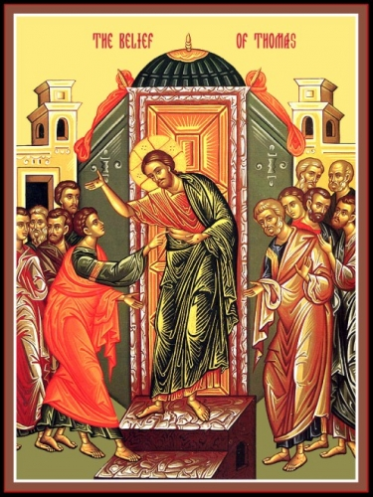

*Het geloof van Thomas*

*Jan Verheyen - Lier.*

*2de zondag van Pasen B - 12.4.2015*

*(Inspiratie: o.a. Tijdschrift voor Verkondiging, 87ste jg. nr. 2, maart/april 2015)*